Abschluss



1 Formuliere zu den folgenden Aspekten zwei bis drei Sätze.

Jäger und Sammler:

Ackerbau und Viehzucht:

Erfindungen:

Metallzeit:



2 Überlege, was für dich am Thema „Frühzeit des Menschen“ besonders wichtig war. Schreibe deine Gedanken dazu auf die Rückseite dieses Blattes.

Lösungshilfe

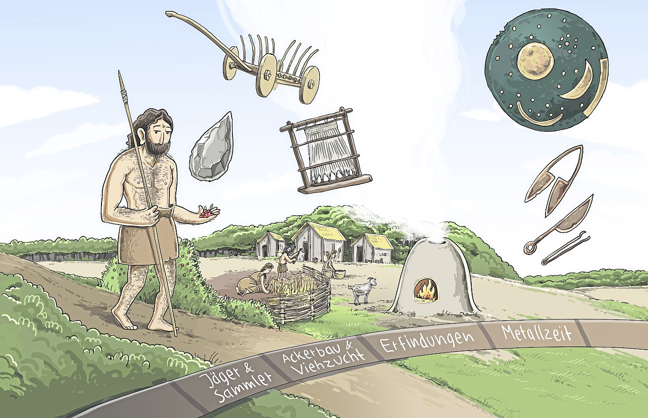



1 Du kannst für deine Sätze jeweils folgende Stichworte benutzen:

Jäger und Sammler: Altsteinzeit, Tiere, Beeren, zogen umher

Ackerbau und Viehzucht: Jungsteinzeit, sesshaft, Häuser, Dörfer

Erfindungen: Werkzeuge, Gefäße, Arbeitsteilung, Tauschwirtschaft

Metallzeit: Kupfer, Bronze, Handel, Eisen



2 So kannst du starten: Am Thema „Frühzeit des Menschen“ war für mich besonders interessant, dass …   
Ich habe festgestellt, dass …

……………………………………………………………………………………………………………………….…

Zusatzaufgabe



3 Wieso wird der Übergang zur bäuerlichen Lebensweise von manchen Forschern als Revolution bezeichnet? Erkläre.